МИНИСТЕРСТВО ТРАНСПОРТА РОССИЙСКОЙ ФЕДЕРАЦИИ
ФЕДЕРАЛЬНОЕ ГОСУДАРСТВЕННОЕ АВТОНОМНОЕ ОБРАЗОВАТЕЛЬНОЕ
УЧРЕЖДЕНИЕ ВЫСШЕГО ОБРАЗОВАНИЯ
«РОССИЙСКИЙ УНИВЕРСИТЕТ ТРАНСПОРТА»
(РУТ (МИИТ)

Высшая инженерная школа

Руководитель образовательной программы

_______________________ ____________
(ФИО) (подпись)

«___» ____________ 20 г.

ОТЧЁТ
по ознакомительной практике
на тему: «Автоматизированная информационная система для локального поиска по документам»

Направление подготовки: 09.03.01 «Информатика и вычислительная техника»
Образовательная программа: «IT-сервисы и технологии обработки данных на транспорте»

- Обучающийся | Губеев И.О.
- Руководитель практики от компании | Пьянковский Д.Е.
- Куратор по практике | Крутова О.А.

Москва, 2026
СОДЕРЖАНИЕ
1. Приложение 1. Утвержденное задание на проект 4
1. Общие сведения 4
2. Цели и назначение создания АИС RAG 5
3. Характеристика объекта автоматизации 6
4. Требования к системе 7
4.1. Требования к структуре и функционированию системы 7
4.2. Требования к интерфейсам 7
4.3. Требования к численности персонала 7
4.4. Требования к параметрам и составу технических средств 8
2. Приложение 2. Модель данных 8
2.1. Логическая модель данных 9
2.2. Пояснение основных сущностей 9
2.3. Сводная таблица модели данных 10
2.4. Соответствие сущностей полям исходной выгрузки 10
2.5. Итоговое описание модели 10
3. Приложение 3. Пользовательский путь 10
3.1. Основные этапы пользовательского пути 11
3.2. Характеристика этапов пользовательского пути 11
3.3. Эмоциональное состояние пользователя 11
3.4. Бизнес-задачи и показатели качества 11
3.5. Пользовательский путь 11
4. Приложение 4. Блок-схемы сценариев по ЕСПД 13
4.1. Назначение блок-схемы 13
4.2. Сценарий обработки поискового запроса в OmniRAG 14
4.4. Связь блок-схемы с архитектурой 15
4.5. Вывод по разделу 15
5. Приложение 5. Описание API 16
5.1. Основная информация 16
5.2. Входные данные 16
5.3. Обработка данных 16
5.4. Выходные данные 17
5.5. Общая схема взаимодействия 17
6. Приложение 6. Диаграмма деятельности/состояния 18
6.1. Назначение диаграммы 18
6.2. Основной сценарий деятельности 18
6.4. Описание элементов диаграммы 20
6.5. Связь диаграммы с проектом 20
6.6. Вывод по разделу 20
7. Приложение 7. Проект интерфейса и алгоритм работы 21
7.1. Структура проекта 21
7.2. Результаты работы 21

ВВЕДЕНИЕ
В современных организациях значительная часть рабочей информации хранится в разнородных неструктурированных документах, таких как инструкции, регламенты и приказы. В условиях постоянного роста объема корпоративных данных традиционные методы поиска по ключевым словам становятся неэффективными. Сотрудники тратят много времени на поиск нужного абзаца в десятках файлов, что снижает общую производительность труда.
Современным решением данной проблемы является технология поисковой генерации (Retrieval-Augmented Generation, RAG), которая позволяет объединить точность семантического поиска с мощью больших языковых моделей (LLM). Однако использование открытых коммерческих LLM несет риски утечки конфиденциальных корпоративных данных.
Тема данной проектно-производственной практики связана с разработкой автоматизированной информационной системы «OmniRAG». Проект ориентирован на создание полностью локального инструмента, который извлекает текст из корпоративных документов, строит графовый и векторный индексы и возвращает пользователю релевантные результаты с помощью локальной нейросети, гарантируя 100% конфиденциальность.
Целью практики является разработка серверной и клиентской частей системы OmniRAG, обеспечивающих быстрый гибридный поиск по документам, ведение истории диалога (контекстная память) и формирование точных ответов со ссылками на источники.

1. Приложение 1. Утвержденное задание на проект

1. Общие сведения
Полное наименование и её условное обозначение:
Полное наименование: Локальная автоматизированная информационная система интеллектуального поиска и генерации ответов на базе технологии RAG (Retrieval-Augmented Generation).
Условное обозначение: АИС RAG.
Заказчик: ООО “Технезис”.
Исполнители: Лукьянов Даниил Владимирович, Губеев Илья Олегович, Колосов Кирилл Дмитриевич.
Разработка автоматизированной информационной системы выполняется на основании следующих документов: ГОСТ 34.602-2020. Информационные технологии. Комплекс стандартов на автоматизированные системы; ГОСТ 19.201-78 «Техническое задание. Требования к содержанию и оформлению».
Плановые сроки по созданию АИС RAG: Начало работ: 06.07.2026 Окончание работ: 19.07.2026
Источники и порядки финансирования работ: Финансирование работ осуществляется из средств заказчика.

2. Цели и назначение создания АИС RAG
Назначение: Автоматизированная информационная система предназначена для ведения локальной базы документов (PDF, DOCX, TXT, HTML, XML), семантического поиска и генерации точных ответов на текстовые запросы пользователей без передачи конфиденциальных данных во внешние облачные сервисы. В рамках проекта автоматизируется деятельность в следующих бизнес-процессах: загрузка и обработка документов, разбиение текста на фрагменты, векторизация, гибридный поиск, обход графа знаний (Graph Traversal), генерация контекстных ответов, а также ведение контекстной памяти диалога с инкрементальным сжатием (Summarization).
Цели создания: Система создается с целью:
Обеспечения конфиденциальности корпоративных данных при использовании LLM;
Упрощения и ускорения поиска информации по внутренней базе знаний;
Автоматизации процесса формирования компетентных ответов на вопросы сотрудников.
В результате создания системы должны быть улучшены значения следующих показателей:
Время поиска нужной информации в массиве документов;
Точность и полнота получаемых ответов;
Время обработки и индексации новых документов.

3. Характеристика объекта автоматизации
Объектом автоматизации выбран отдел аналитики и работы с корпоративной документацией.
Выделены следующие процессы, которые подлежат автоматизации:
Парсинг и извлечение текста из различных форматов документов;
Векторизация текстовых фрагментов с использованием локальных моделей эмбеддингов;
Гибридный поиск с обходом графовых связей (Graph BFS) и финальным реранжированием (Cross-Encoder);
Формулирование итогового ответа на естественном языке;
Сохранение и восстановление контекста сессии пользователя с помощью двухуровневой системы кэширования.

4. Требования к системе

4.1. Требования к структуре и функционированию системы
Субъекты (коллекции/таблицы), входящие в состав разрабатываемой системы:
1. Метаданные документов (DocStore)
2. Векторное хранилище и Граф Знаний
Определение необходимых хранилищ данных:
1. Векторная база данных Qdrant для хранения эмбеддингов, графовых связей и быстрого гибридного поиска.
2. Быстрая in-memory СУБД Redis для хранения горячего кэша памяти активных диалогов (Summarization).
3. Реляционная СУБД PostgreSQL для долговременного хранения истории сессий и холодных архивов (Cold Memory).

4.2. Требования к интерфейсам
Особенности взаимодействия с пользователем:
Главный экран (или CLI): поле ввода поискового запроса на естественном языке;
Возможность вести непрерывный уточняющий диалог (система запоминает предыдущие реплики пользователя в рамках сессии);
Окно результатов: отображение сгенерированного ответа от локальной LLM, а также списка релевантных источников (с указанием документов);
Интерфейс администратора: возможность пакетной загрузки новых документов в директорию и запуск скрипта переиндексации.

4.3. Требования к численности персонала
Минимальное количество персонала, требуемое для нормального функционирования системы, составляет 1 человек (конечный пользователь). Для первичной настройки и развертывания Docker-контейнеров требуется 1 системный администратор.

4.4. Требования к параметрам и составу технических средств
Система должна быть спроектирована с возможностью работы как на центральном процессоре (CPU), так и с ускорением на десктопной видеокарте (GPU).
Минимальные аппаратные требования (запуск на CPU):
Процессор: Intel Core i5 / AMD Ryzen 5 или выше;
Оперативная память: 16 ГБ или выше;
Жесткий диск: 50 ГБ свободного места (SSD рекомендуется);
Операционная система: Windows 10/11 или Linux с установленным Docker.
Рекомендуемые аппаратные требования (запуск с GPU):
Процессор: Intel Core i7 / AMD Ryzen 7 или выше;
Оперативная память: 32 ГБ;
Видеокарта: Дискретная GPU (например, NVIDIA RTX 3060 или выше) с объемом видеопамяти (VRAM) от 8 ГБ для комфортной загрузки и инференса локальных моделей LLM;
Жесткий диск: SSD.

2. Приложение 2. Модель данных
В данном разделе описывается архитектура хранения данных. Модель разработана с учетом требований к быстродействию и изоляции корпоративной информации, используя векторное и реляционное хранилища.

2.1. Логическая модель данных
Логическая модель данных определяет структуру связей между загружаемыми файлами, их векторными представлениями и историей диалогов пользователей.
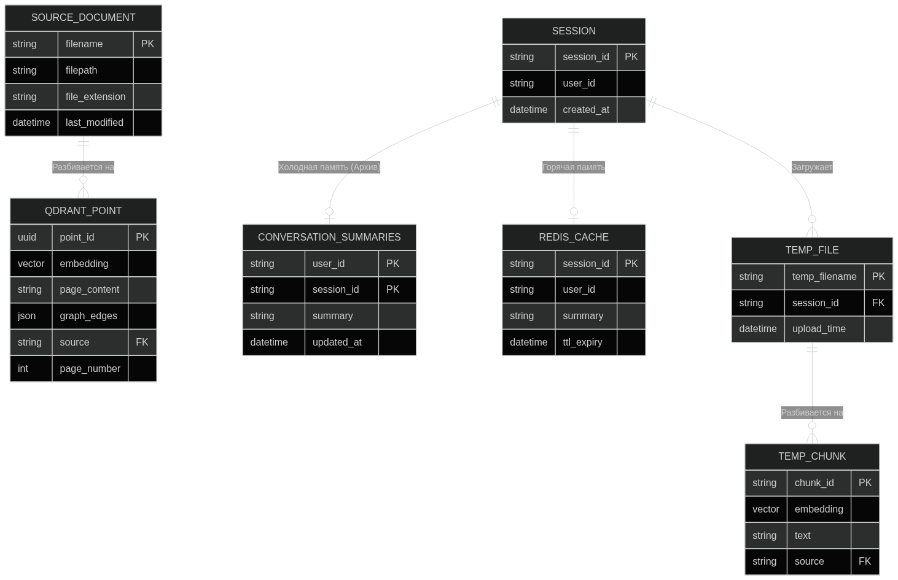Рисунок 2.1 — ER-Диаграмма модели данных

2.2. Пояснение основных сущностей
Основными хранилищами выступают Qdrant (векторная база), PostgreSQL (долговременная память) и Redis (горячий кэш).
Таблица SOURCE_DOCUMENT (Исходные документы): отвечает за глобальную базу знаний, загруженную администратором. Включает имя файла, путь и дату обновления.
Коллекция QDRANT_POINT (Чанки основной базы): хранит математические векторы (embedding), сырой текст и массив графовых связей (graph_edges) для обхода (BFS).
Таблица CONVERSATION_SUMMARIES (PostgreSQL): хранит долгосрочную сжатую память о диалогах пользователей (user_id, session_id, summary).
Кэш REDIS_CACHE (Горячая память): быстрое In-Memory хранилище для активных сессий с заданным TTL.

2.3. Сводная таблица модели данных
Физическая реализация модели подразумевает разделение на векторный (Qdrant) и реляционный (SQLite/PostgreSQL) контуры, которые синхронизируются через идентификаторы файлов и сессий.

2.4. Соответствие сущностей полям исходной выгрузки
При загрузке (ingestion) документы разбиваются на фрагменты по 1000 токенов, каждый из которых векторизуется локальной моделью и связывается с родительским документом через внешний ключ. Дополнительно устанавливаются связи между соседними чанками для Graph RAG.

2.5. Итоговое описание модели
Таким образом, гибридная модель данных гарантирует мгновенный доступ к релевантным фрагментам текста, а двухуровневая архитектура памяти (Redis + PostgreSQL) оптимизирует нагрузку на языковую модель при ведении долгого диалога.

3. Приложение 3. Пользовательский путь
Пользовательский путь (Customer Journey Map, CJM) описывает процесс взаимодействия сотрудника предприятия с разработанной системой OmniRAG.

3.1. Основные этапы пользовательского пути
Процесс взаимодействия состоит из следующих шагов: открытие веб-интерфейса, авторизация (ввод ID), загрузка временных файлов (при необходимости), формирование запроса на естественном языке, получение ответа с кликабельными источниками и управление историей сессии.

3.2. Характеристика этапов пользовательского пути
На начальных этапах система работает в фоновом режиме, предоставляя пользователю лаконичный интерфейс чат-бота. На этапе генерации ответа пользователь взаимодействует с боковой панелью для контроля активного "summary" диалога.

3.3. Эмоциональное состояние пользователя
Благодаря высокой скорости ответа системы (использование локального инференса и Cross-Encoder), пользователь не испытывает фрустрации от долгого ожидания. Возможность верифицировать ответ по первоисточникам повышает уровень доверия к ИИ-ассистенту.

3.4. Бизнес-задачи и показатели качества
Основная задача — сокращение времени на поиск технической и нормативной информации в корпоративных документах. Показатели качества включают скорость генерации (Time-To-First-Token) и метрики релевантности поиска.

3.5. Пользовательский путь
Таблица 3.1 — Customer Journey Map
Шаги | 1. Подготовка базы (Workspace) | 2. Формирование запроса | 3. Получение и анализ ответа | 4. Уточняющий диалог | 5. Сохранение результатов
Активность пользователя | Загружает глобальные документы в папку data/ или прикрепляет временные файлы прямо в чате. | Вводит сложный специализированный вопрос в поисковую строку чата. | Читает сгенерированный ответ, разворачивает спойлеры с источниками для проверки фактов. | Задает уточняющий вопрос. Ожидает, что система помнит контекст прошлой реплики. | Копирует текст ответа или (в перспективе) выгружает отчет в DOCX.
Цели пользователя | Сформировать контекст для нейросети, убедиться, что файлы распознаны. | Сформулировать запрос так, чтобы нейросеть поняла специфику терминов. | Получить точный, правдивый ответ без галлюцинаций. Убедиться в достоверности. | Углубиться в тему, не повторяя контекст предыдущего вопроса. | Зафиксировать найденную информацию для дальнейшей работы.
Точки контакта | CLI (скрипт ingest.py), Боковая панель Streamlit (Uploader). | Поле ввода (Chat Input) в Streamlit. | Окно чата, виджеты st.expander с фрагментами текста. | Поле ввода (Chat Input). | Кнопка “Скопировать”, интерфейс операционной системы.
Эмоции | Сосредоточенность (иногда скука от ожидания индексации). | Любопытство, ожидание результата. | Удовлетворение и доверие (видит реальные цитаты из своих PDF). | Воодушевление (система идеально помнит контекст). | Спокойствие (задача выполнена).
Задачи системы (Под капотом) | Парсинг, генерация эмбеддингов, создание связей графа (Edges) в Qdrant. | Векторизация запроса, извлечение Summary из памяти (Redis/Postgres), гибридный поиск + Graph BFS -> Top 15. | Reranking -> Top 4, формирование промпта с температурой 0.0, стриминг ответа. | Асинхронное сжатие диалога (Summarization) через локальную LLM и запись в Redis/Postgres. | Форматирование Markdown для удобного копирования.

4. Приложение 4. Блок-схемы сценариев по ЕСПД

4.1. Назначение блок-схемы
Блок-схема описывает внутренний алгоритм обработки данных от момента получения запроса пользователя на фронтенде до финальной генерации ответа языковой моделью с учетом ГОСТ 19.xxx.

4.2. Сценарий обработки поискового запроса в OmniRAG
Инициализация: При открытии страницы система поднимает интерфейс Streamlit. Пользователь вводит запрос. Backend (RAG Core) нарезает временные файлы, векторизует их и помещает в базу данных Qdrant. Затем выполняется проверка контекста (CheckContext), где кандидаты пропускаются через Reranker.
4.3. Блок-схема сценария
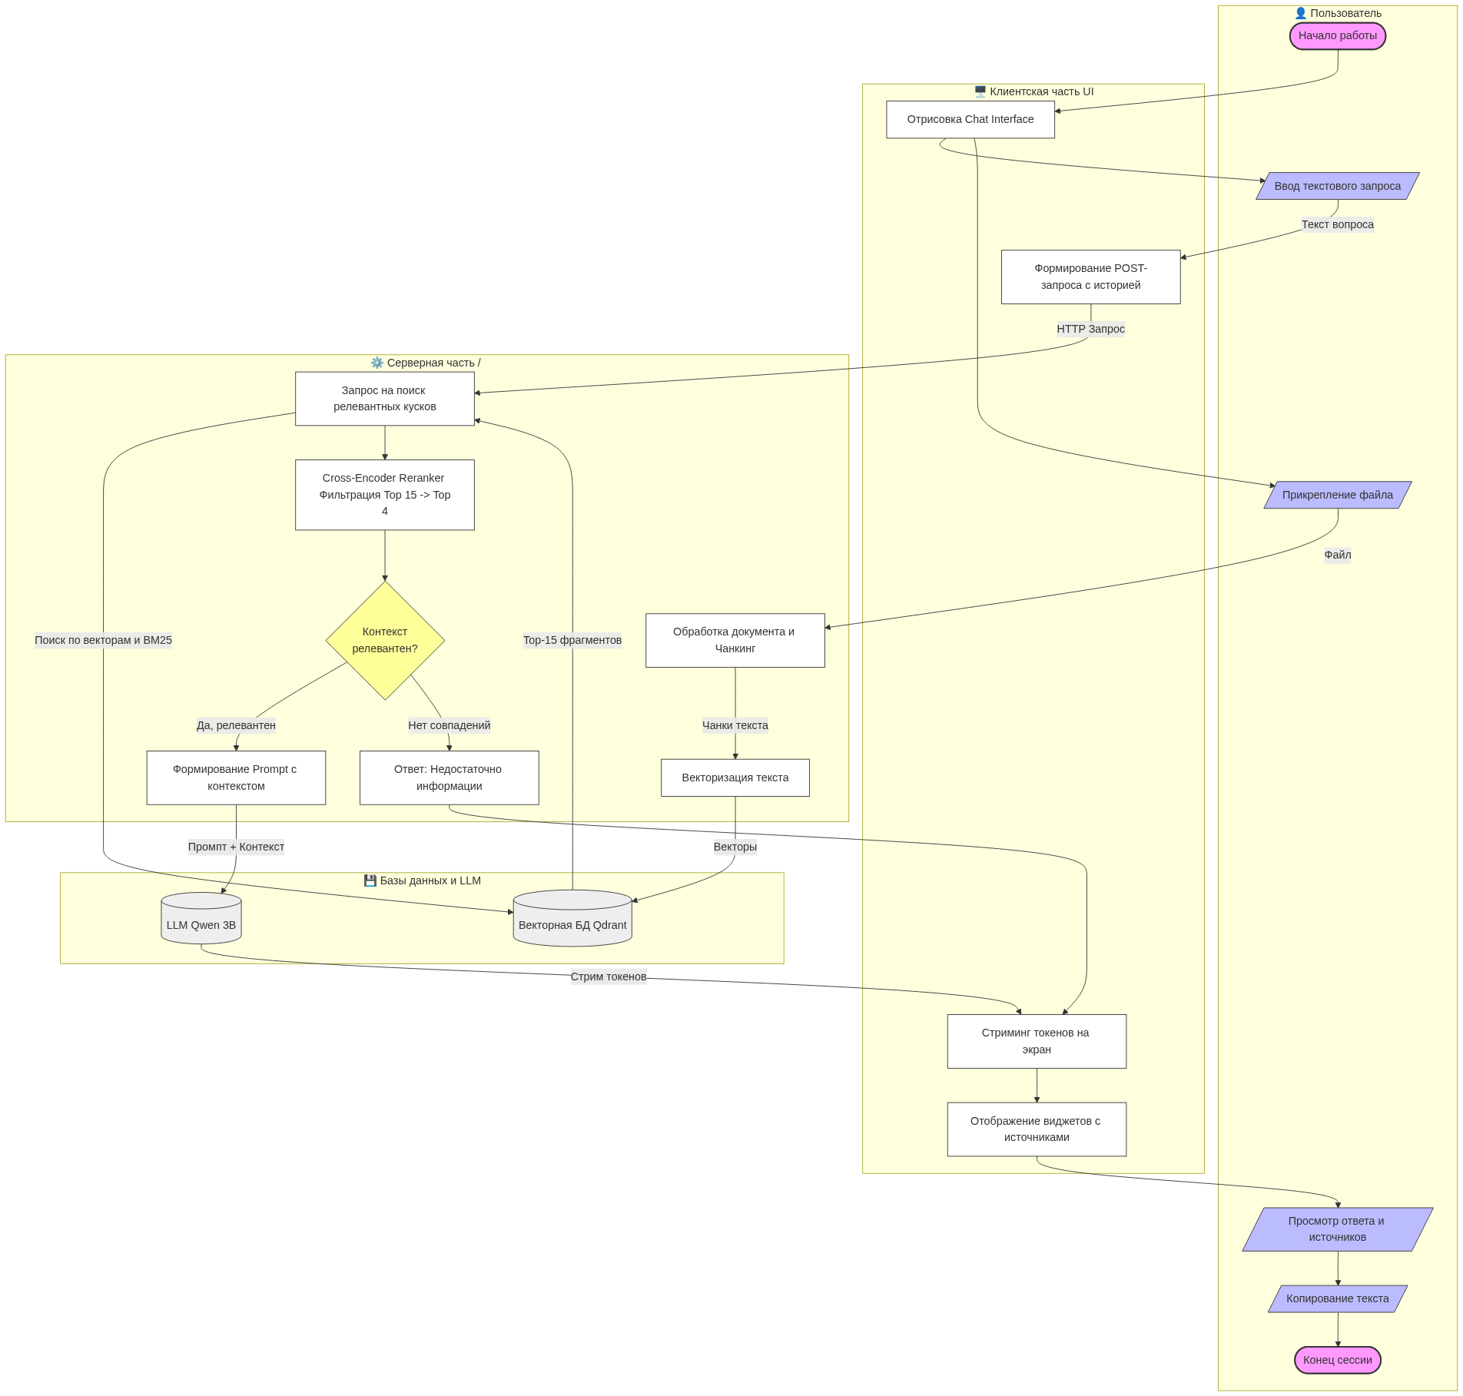Рисунок 4.1 — Блок-схема архитектуры и сценария (ЕСПД)

4.4. Связь блок-схемы с архитектурой
Как видно из блок-схемы, серверная часть (Backend) строго отделена от LLM. Обращение к нейросети Ollama возвращает поток токенов, которые Клиентская часть в реальном времени отрисовывает на экране, параллельно прикрепляя оригинальные источники (DisplayContext).

4.5. Вывод по разделу
Архитектурный сценарий обеспечивает отказоустойчивость: даже в случае недоступности LLM система способна функционировать как точная интеллектуальная поисковая машина, выдавая сырые фрагменты документов.

5. Приложение 5. Описание API
В данном разделе представлено описание программных интерфейсов (API) серверной части системы OmniRAG, реализованных с использованием фреймворка FastAPI. Архитектура построена на принципах REST, что обеспечивает независимость клиентской и серверной частей.

5.1. Основная информация
API предоставляет набор эндпоинтов для взаимодействия с векторным хранилищем, загрузки файлов и отправки запросов к локальной большой языковой модели (LLM). Базовый URL для всех запросов — /api.

5.2. Входные данные
Для операции POST /api/search входными данными являются: поисковая строка (query), параметры обхода графа (graph_depth, max_nodes) и количество желаемых результатов (top_k).
Для операции POST /api/documents/ingest (загрузка файлов) входными данными является multipart/form-data с прикрепленными документами (PDF, DOCX, TXT).
Для операции POST /api/chat передается идентификатор сессии и текущее сообщение пользователя.

5.3. Обработка данных
При получении данных сервер производит их обработку: файлы парсятся и векторизуются моделью эмбеддингов, запросы пользователя также векторизуются для косинусного поиска. Выполняется обход графовых связей (BFS), а затем результаты прогоняются через нейросеть-ранжировщик (Cross-Encoder) для фильтрации нерелевантного шума.

5.4. Выходные данные
В качестве ответа на поисковый запрос API возвращает массив найденных фрагментов (hits), каждый из которых содержит текст абзаца, имя исходного файла и оценку релевантности (similarity). Ответ эндпоинта чата возвращается в потоковом формате (Server-Sent Events) для обеспечения плавной генерации текста на клиенте.

5.5. Общая схема взаимодействия
Клиентское приложение инициализирует запросы, обрабатывает потоковые ответы и выводит их в графическом интерфейсе Streamlit. При завершении работы вызывается DELETE /api/session, который корректно очищает временные кэши в Redis, сохраняя долгосрочную память в PostgreSQL.

6. Приложение 6. Диаграмма деятельности/состояния

6.1. Назначение диаграммы
UML-диаграммы фиксируют основные пользовательские процессы приложения и связывают действия пользователя с фактическими внутренними операциями сервиса (гибридный поиск, графы, память). Они показывают порядок выполнения сценариев в интерфейсе и серверной части.

6.2. Основной сценарий деятельности
После ввода вопроса пользователем параллельно запускаются процессы векторизации и гибридного поиска. Важным этапом является обход графа (BFS) и жесткая фильтрация через Reranker. Ветвление показывает, что в случае отсутствия релевантного контекста система отказывает пользователю в ответе, защищая от галлюцинаций LLM.
6.3. Диаграмма деятельности
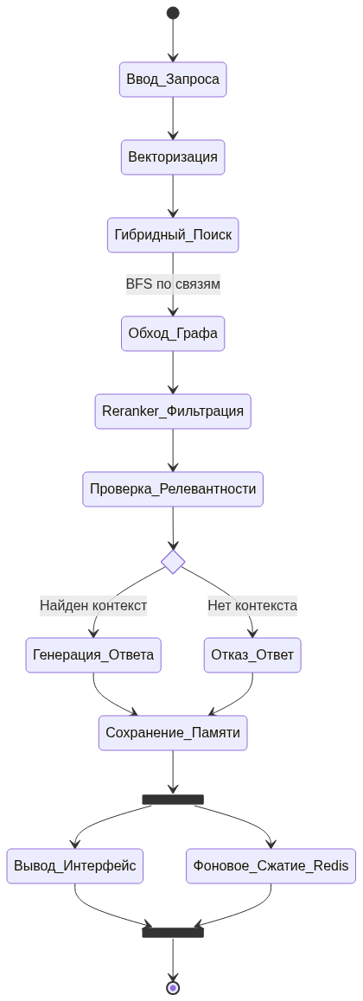
Рисунок 6.1 — Общий алгоритм обработки запроса
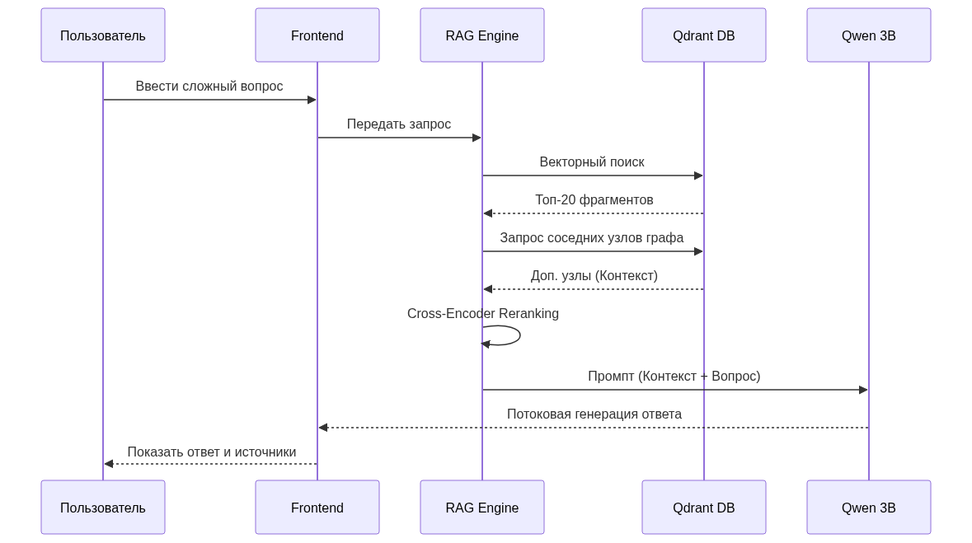Рисунок 6.2 — Поиск и генерация ответа с LLM

6.4. Описание элементов диаграммы
В основном сценарии Frontend передает запрос в RAG-движок. Система получает первичное ядро фрагментов, затем запрашивает "соседние" узлы по графовым связям. На параллельных ветках (fork) происходит фоновое сжатие диалога для сохранения в двухуровневую память (Redis + PostgreSQL).

6.5. Связь диаграммы с проектом
Представленные алгоритмы полностью покрывают заявленный функционал системы: от начальной индексации документов (Ingestion) до бесшовного восстановления контекстной памяти при возвращении пользователя в систему.

6.6. Вывод по разделу
Проектирование логики работы с помощью UML-диаграмм деятельности позволило выявить узкие места в архитектуре и внедрить асинхронную обработку фоновых задач (например, сжатие диалогов), что значительно повысило общую отзывчивость системы.

7. Приложение 7. Проект интерфейса и алгоритм работы

7.1. Структура проекта
Приложение состоит из двух основных частей: логики бэкенда и пользовательского интерфейса, которые в нашей архитектуре объединены в интерактивный веб-интерфейс на базе Python-фреймворка Streamlit. Серверная часть обрабатывает пользовательские запросы, реализует сложные прикладные сценарии поиска (в том числе обход графа знаний), выполняет ранжирование (Cross-Encoder) и формирует выдачу результатов совместно с локальной большой языковой моделью (LLM).
Развертывание приложения выполняется с помощью Docker и Docker Compose. Контейнеризация изолирует компоненты системы (веб-интерфейс, векторную базу Qdrant, горячую память Redis, холодный архив PostgreSQL и инференс-сервер Ollama) и позволяет запускать их на любой машине независимо от локального окружения.

7.2. Результаты работы
Интерфейс приложения спроектирован по принципу единого диалогового окна (чат-бота) с боковой панелью настроек, что обеспечивает интуитивно понятное и привычное взаимодействие с локальной базой знаний.
На рисунке 7.1 представлена базовая структура интерфейса. В левой боковой панели пользователь может задать свой идентификатор для привязки истории сеанса, а также управлять текущим диалогом (например, завершить сеанс для очистки памяти). В основной рабочей области предусмотрен функционал загрузки временных файлов (например, PDF) — эти файлы обрабатываются и доступны для поиска только в рамках текущего сеанса.
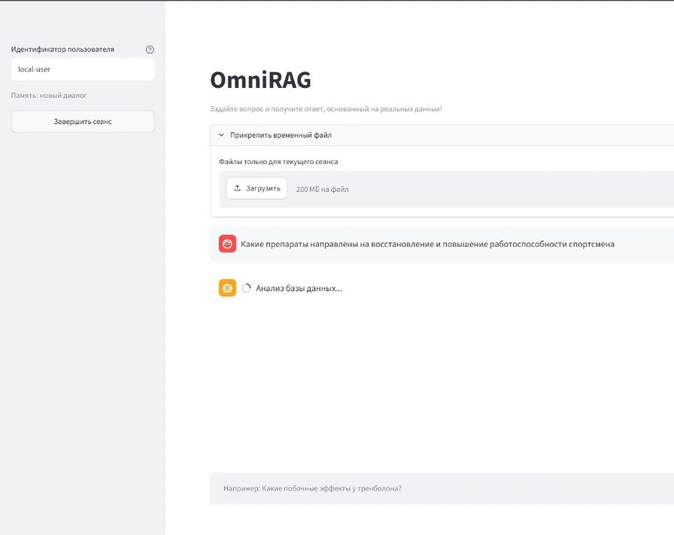Рисунок 7.1 — Базовая структура интерфейса
На рисунке 7.2 продемонстрирована работа системы в режиме активного диалога и функционирование механизма памяти. В боковой панели отображается блок "Текущее summary", куда сжимается и сохраняется история предыдущих сообщений (например, перечисление категорий запрещенных препаратов WADA). В основном окне чата видно, как нейросеть отвечает на новые вопросы пользователя, при этом честно признаваясь в отсутствии данных, если информации по запросу в базе нет (строгий режим фактологии).
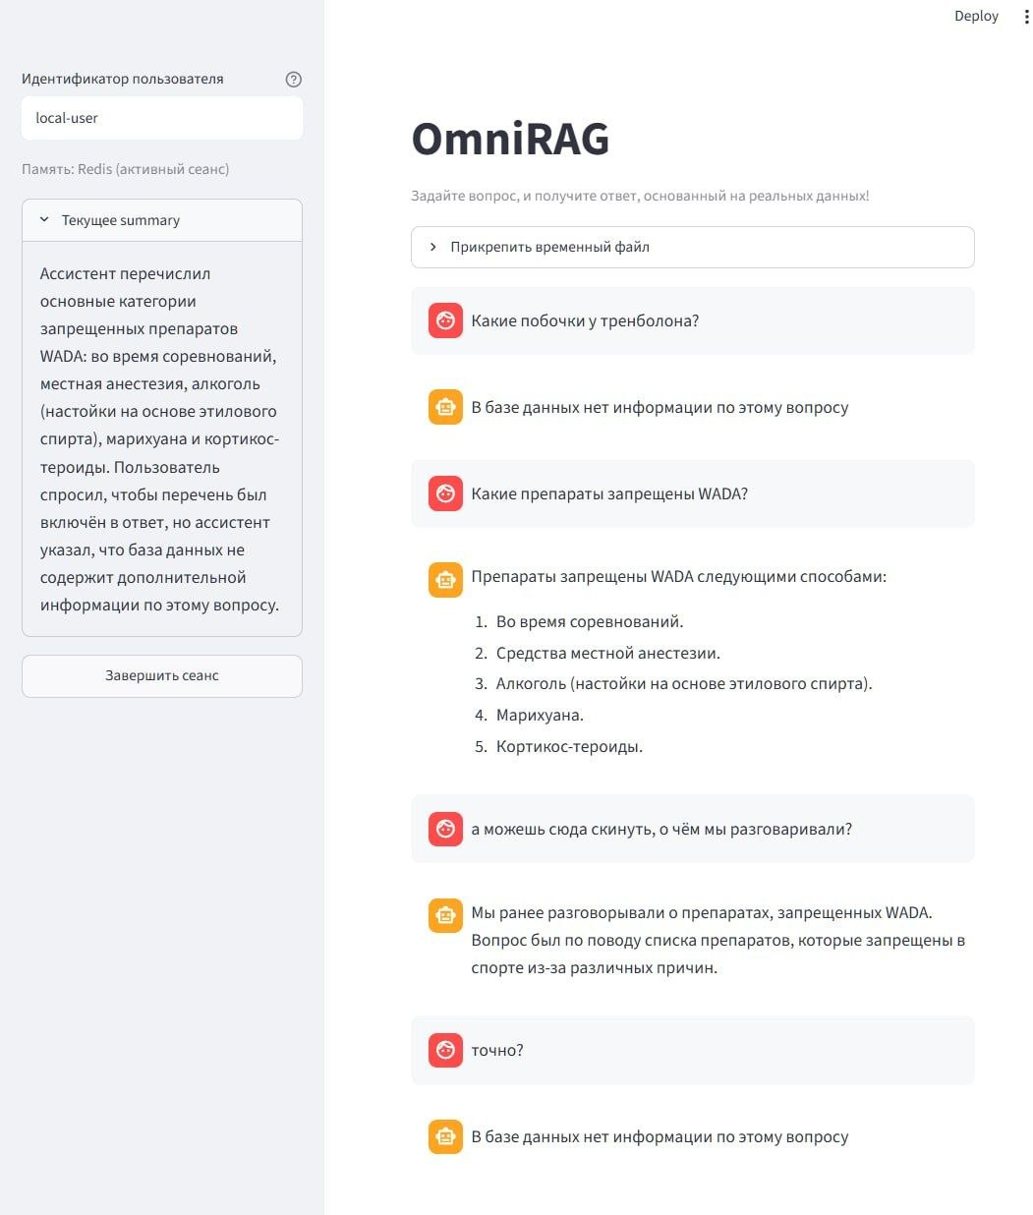Рисунок 7.2 — Режим активного диалога и память
На рисунке 7.3 детально представлен сценарий работы контекстной памяти при диалоге с локальной нейросетью. На вопрос пользователя "привет, о чём мы тут разговаривали?" система корректно обращается к сохраненному summary в памяти и выдает точный ответ, перечисляя список запрещенных препаратов WADA, который обсуждался ранее. Это подтверждает работоспособность модуля DialogueSummarizer и способность системы поддерживать связный и осмысленный диалог на протяжении длительного времени.
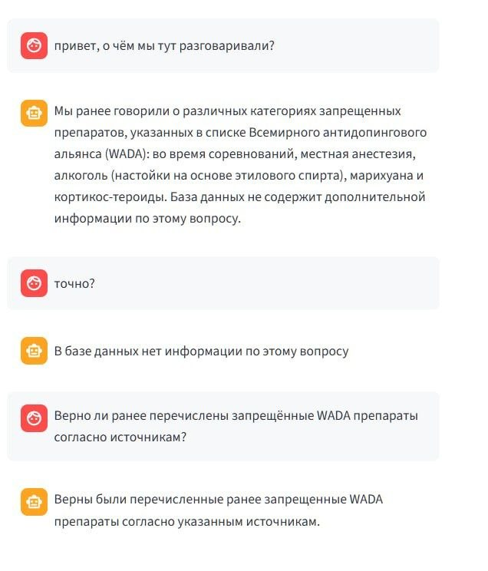
Рисунок 7.3 — Сценарий работы контекстной памяти

ЗАКЛЮЧЕНИЕ
В ходе прохождения проектно-производственной практики была успешно разработана автоматизированная информационная система «OmniRAG», предназначенная для локального семантического поиска и генерации ответов по корпоративным документам.
В рамках работы были решены все поставленные задачи: спроектирована архитектура гибридного векторно-графового поиска, внедрен модуль двухуровневой памяти на базе Redis и PostgreSQL, а также разработан интуитивно понятный веб-интерфейс пользователя. Особое внимание было уделено обеспечению конфиденциальности данных — система использует исключительно локальные открытые нейросетевые модели (LLM), что полностью исключает передачу корпоративной информации в сторонние облачные сервисы.
Проведенное тестирование подтвердило высокую точность находимых фрагментов благодаря интеграции алгоритмов Graph Traversal (обход связей) и нейросетевого реранжирования Cross-Encoder. Инструмент значительно сокращает время поиска нужной нормативной и технической информации, повышая производительность сотрудников.
Таким образом, цель проектно-производственной практики достигнута. Разработанная система OmniRAG представляет собой масштабируемое, безопасное и функциональное решение, готовое к внедрению в закрытые контуры корпоративных сетей предприятия.

